Муниципальное образовательное учреждение
Власовская общеобразовательная школа № 13
Московская область Раменский г.о. с. Строкино

Номинация: « Клеточная биология, генетика»

Проект на тему:
«Передвижение веществ путем осмоса».

Выполнила : ученица 10 класса
Волкова Софья
Руководитель: учитель биологии
Ярошенко Наталья Владимировна

2023

СОДЕРЖАНИЕ:
Введение…..……………………………......………………………. 3-4
ГЛАВА 1. Структура биологических мембран…………………………5
1.1. История изучения свойств и строения мембран ………………..….5-7
1.2 Основные физические законы …………………………………..…..7 -10
  - Физиологическая роль воды …………………………………….....11-16
ГЛАВА 2. Процедура исследования и ее этапы…….………………….17
2.1 Расчет навески соли для рабочих растворов……………...…… .……..18
2.2 Опыт с морковью ……….…………………………………………..…...19
2.3 Опыт с картофелем………………………………….……….…………..19
Заключение…………………………….……………………………………...23
Список литературы………..…………………….............................................24

Введение
Клетки существуют уже 4 миллиарда лет с тех пор, как появились самые первые клетки окружены оболочкой, которая отделяет внутреннее содержимое клетки, которое контролируется процессами жизнедеятельности, от внешнего окружения, среды. И с течением времени у клеточной мембраны появились новые функции, позволяющие клетке приспособиться к окружающей среде. Для осуществления всех процессов жизнедеятельности в клетку из внешней среды должны поступать вода и питательные вещества. Поэтому электрические процессы в них наиболее полно проявляются при нормальном режиме увлажнения и затухают при увядании. Это связано с обменом зарядами между жидкостью и стенками капиллярных сосудов при протекании питательных растворов по капиллярам растений, а также с процессами обмена ионами между клетками и окружающей средой.
Меня заинтересовали вопросы: какие вещества и как быстро могут проникать в клетку растения, каким образом клетка растения оказывается проницаемой для воды снаружи – внутрь. Изучая литературу, выяснили, что способность воды поступать из окружающей среды в клеточные растворы называется – осмос и пришли к выводу, что растительная и животная клетки – осмотическая система. Вода необходима живой клетке для нормального течения различных процессов. Без осмоса невозможна жизнь на Земле. Поэтому тема мне показалась очень актуальной и появилось желание изучить и исследовать физическое явление – осмос.
Выдвинули гипотезу: клетка растения как и все другие клетки – осмотическая система. Решили на опытах убедиться, что вода проходит сквозь клеточную мембрану совершенно свободно путем осмоса.
Время реализации проекта: сентябрь 2023 года.
Цель: Доказать, что осмос – это физическое явление односторонней диффузии воды через полупроницаемую мембрану клетки, имеет большое значение для растительных клеток.
Задачи:
- Показать проявление физического явления осмос.
- Определить, как зависит осмос от концентрации жидкости.
- Убедиться, что клеточная оболочка ведет себя как прочный жесткий каркас; клеточная мембрана – играет роль полупроницаемой оболочки.
- Установить, как объем внутреннего содержимого клетки меняется по законам осмоса, способствует обводнению клеток и межклеточных структур .
Вид проекта: исследовательская работа.
Методы исследования: сбор информации, наблюдение, эксперимент, сравнение, обобщение, моделирование.
Объект исследования: физическое явления осмос.
Выводы:
- Проявление физического явления осмос можно наблюдать на опытах с растениями используя опыты на клубнях карторфеля и моркови .
- Доказали, что осмос зависит от концентрации жидкости. Чистая вода проникает в клетки растений, потому что в них находится более концентрированный раствор солей или сахаров.
- Убедились, что клеточная оболочка ведет себя как прочный жесткий каркас; клеточная мембрана – играет роль полупроницаемой оболочки
В ходе данного исследования:
- провели опыты, подтверждающие существование физического явления – осмос;
- в ходе исследования подтвердили: осмос имеет большое значение для разных клеток; осмос мембраны клетки – основа жизнедеятельности растений.

  - Структура биологических мембран
Если рассмотреть электронную микрофотографию ультратонкого среза живой ткани (после его фиксации и соответствующего прокрашивания), то первое, что обращает на себя внимание, это тонкие двойные линии, которые "вырисовывают" контуры клетки и внутриклеточных органелл . Это срезы через биологические мембраны – тончайшие плёнки, состоящие из двойного слоя молекул липидов и встроенных в этот слой белков. По сути дела, именно мембраны (наряду с цитоскелетом), формируют структуру живой клетки. Клеточная или цитоплазматическая мембрана окружает каждую клетку. Каждый тип мембран содержит специфический набор белков – рецепторов и ферментов; вместе с тем основа любой мембраны – бимолекулярный слой липидов (липидный бислой), который во всякой мембране выполняет две главные функции: барьера для ионов и молекул и структурной основы (матрицы) для функционирования рецепторов и ферментов.
1.1. История изучения свойств и строения мембран
Термин "мембраны" как окружающей клетку невидимой плёнки, служащей барьером между содержимым клетки и внешней средой и одновременно полупроницаемой перегородкой, через которую могут проходить вода и некоторые растворенные в ней вещества, был впервые использован, по-видимому, ботаниками фон Молем и независимо К. фон Негели (1817–1891) в 1855 г. для объяснения явлений плазмолиза. В 1877 г. ботаник В. Пфеффер (1845–1920) опубликовал свой труд “Исследования осмоса”, где постулировал существование клеточных мембран, основываясь на сходстве между клетками и осмометрами, имеющими искусственные полупроницаемые мембраны, которые были приготовлены незадолго до этого М. Траубе. Дальнейшее изучение осмотических явлений в растительных клетках датским ботаником Х. де Фризом (1848– 1935) послужило фундаментом при создании физико-химических теорий осмотического давления и электролитической диссоциации датчанином Я. Вант-Гоффом (1852–1911) и шедским ученым С. Аррениусом (1859–1927). В 1888 году немецкий физико-химик В. Нернст (1864–1941) вывел уравнение диффузионного потенциала. В 1890 году немецкий физико–химик и философ В. Оствальд (1853–1932) обратил внимание на возможную роль мембран в биоэлектрических процессах. Между 1895 и 1902 годами Э. Овертон (1865– 1933) измерил проницаемость клеточной мембраны для большого числа соединений и показал прямую зависимость между способностью этих соединений проникать через мембраны и их растворимостью в липидах. Это было чётким указанием на то, что именно липиды формируют плёнку, через которую проходят в клетку вещества из окружающего раствора. В 1902 году Ю. Бернштейн (1839–1917) привлек для объяснения электрических свойств живых клеток мембранную гипотезу. В 1925 году Гортер и Грендел показали, что площадь монослоя липидов, экстрагированных из мембран эритроцитов, в два раза больше суммарной площади эритроцитов. Гортер и Грендел экстрагировали липиды из гемолизированных эритроцитов ацетоном, затем выпаривали раствор на поверхности воды и измеряли площадь образовавшейся мономолекулярной пленки липидов. На основе результатов этих исследований было сделано предположение, что липиды в мембране располагаются в виде бимолекулярного слоя. Это предположение подтвердили исследования электрических параметров биологических мембран (Коул и Кёртис, 1935): высокое электрическое сопротивление, порядка 107 Ом/м 2 и большая электроемкость 0,51 Ф/м 2 . Вместе с тем имелись экспериментальные данные, которые свидетельствовали о том, что биологическая мембрана содержит в своем составе и белковые молекулы. Эти 3 противоречия экспериментальных результатов были устранены Даниелли и Давсоном, предложившими в 1935 году «бутербродную» модель строения биологических мембран, которая с некоторыми несущественными изменениями продержалась в биологии в течении почти 40 лет. Согласно этой модели, на поверхности фосфолипидного бислоя в мембранах располагаются белки. Эта модель успешно объясняла имевшиеся к тому времени данные о существовании липидного бислоя в мембране, а также тот факт, что поверхностное натяжение на границе мембраны–вода было заметно ниже, чем на поверхности раздела фосфолипидный слой вода, что можно объяснить адсорбцией белков на поверхности липидного слоя. С моделью согласовывались также полученные примерно в то же время данные по дифракции рентгеновских лучей (с довольно низким разрешением). В 1959 г. на основании обширного набора данных электронной микроскопии ультратонких срезов клеток, окрашенных четырехокисью осмия, Робертсон выдвинул гипотезу об «унитарном», т.е. стандартном строении всех клеточных и внутриклеточных мембранных структур. Все наблюдаемые на срезах мембраны имели толщину около 7,5 нм и в электронном микроскопе выглядели как две темные линии, разделенные светлой полоской. Было сделано заключение (не совсем верное), что такой трехслойный вид мембраны обусловлен расположением центрального липидного бислоя между двумя слоями белка. Дальнейшие успехи в изучении строения мембран были достигнуты благодаря прогрессу в очистке и разборке на элементы мембранных структур методами биохимии и успехам.
1.2 Основные физические законы.
Диффузия — свободное движение веществ в жидкой или газообразной среде по градиенту концентрации — от высокой к низкой (краска в сосуде с водой).
Осмос — движение веществ в жидкой или газообразной среде, происходящее через мембрану. Для наблюдения за осмосом необходим осмометр Дютроше — представляет собой мешочек из полупроницаемой пленки (коллодия или целлофана), наполненный раствором сахара или соли и погруженный в сосуд с водой. Через некоторое время мешочек увеличивается в размерах (растягивается), а жидкость поднимается по прикрепленной вверху трубке на определенную высоту. Т.к. мембрана, имеет поры, через которые проходят молекулы воды и растворенные в ней вещества. Практически устанавливается односторонний ток воды (в мешочек) вследствие того, что ее мелкие молекулы легче проходят через мембрану. Объем мешочка увеличивается, так как при его растяжении внутреннее содержимое будет давить на стенки с определенной силой, которая называется осмотическим давлением. Величина осмотического давления обусловлена концентрацией раствора.
Однако, достигнув определенной степени растяжения, мембрана далее растягиваться не будет. Т.к. она развивает противодавление, равное осмотическому, но направленное в противоположную сторону. Такое противодавление носит название тургорного напряжения.
В соответствии с этими законами осмотическое давление может быть вычислено по формуле:
Р = R • Т • С • i (Мпа), где R — 8,314; Т — К (273 + t °С); С —моль/л; i — изотонический коэффициент.
Тургор и плазмолиз
Клетка является осмотической системой, в который происходят осмос и изменение объема при помещении ее в различные среды. При помещении в гипотоническую среду (воду), имеющую осмотическое Р ниже, чем клетка; вода будет входить в нее до полного насыщения. Вакуоль растянется до такого состояния, насколько это позволит оболочка, и вся клетка увеличится в объеме. Такое состояние полного ее насыщения водой называется тургором. Если клетки поместить в гипертоническую среду, имеющую более высокое осмотическое Р, вода будет выходить из клетки, вакуоль уменьшится в объеме и оттянет цитоплазму от оболочки. Такое состояние называют плазмолизом. Плазмолиз имеет несколько форм: уголковый; вогнутый; выпуклый. Плазмолиз можно наблюдать только в живой клетке. При помещении клетки снова в гипотоническую среду происходит деплазмолиз — переход клетки в состояние тургора. Значение: тургор обеспечивает ориентацию мягких частей (листовых пластинок, черешков) в пространстве, что необходимо для лучшего освещения раст. Плазмолиз же защищает цитоплазму кл. от возможных разрывов при засухе. 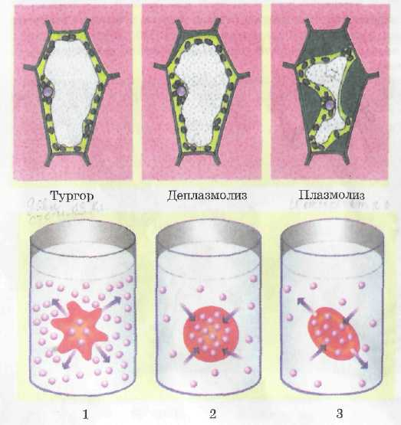
Сосущая сила клетки
Способность клетки всасывать воду. Если растительная клетка не полностью насыщена водой и способна к дополнительному ее поглощению, в ней разбивается сосущая сила. Она определяет поступление воды и передвижение ее по органам. Сосущая сила зависит от величины осмотического Р и тургорного напряжения клетки и определяется следующими соотношения. Если клетка находится в состоянии тургора, то ее осмотическое давление Р равно тургорному напряжению Т, т. е. Р = Т. В таком случае кл. не будет всасывать воду и ее сосущая сила S будет равна нулю (S = 0). При некоторой потере воды кл. осмотическое Р будет больше тургорного напряжения (Р > Т). Величина сосущей силы S = Р - Т, т. е. разности между осмотическим Р и тургорным напряжением. Т. о., сосущая сила прямо пропорциональна осмотическому давлению клетки и обратно пропорциональна ее тургорному напряжению. Таблица 1
На разных полюсах клетки возникают неодинаковые концентрации цитоплазмы:${ С}_{1}$>${ С}_{2}$

Осмотическое давление не полюсах клетки неравное :$Р_{1 }>Р_{2}$

Сосущая сила на противоположных полюсах:
$S_{1= }Р_{1 }$- T, $S_{2}$ = $P_{2}$ - T

Если клетка насщена полность с одной стороны водой, то сосущая сила ее равна нулю:
$S_{1}$ = 0, $P_{1}$ = T

$S_{2}$ = $P_{2}$- $P_{1}$ .Так как :$Р_{1 }>Р_{2}$ , то $S_{2}$ > 0

Расчеты Д.А. Сабинина: С- концентрация, P- осмотическое давление, S- сосущая сила,Т- тургорное давление.

1.3 Физиологическая роль воды.
Для нормальной физиологической деятельности клетка растения должна быть полностью насыщена водой (или близка к насыщению). В жизни клетки вода имеет значение для поддержания структуры цитоплазмы путем гидратации ее коллоидов и тургорного состояния. Кроме этого, вода необходима как среда для протекания обмена веществ, так как биохимические реакции возможны только между веществами, находящимися в растворенном состоянии. Вода является средой для переноса веществ, т.к. он происходит также только в растворенном состоянии. Вода служит регулятором t° тела растения, т. е. защищает его от быстрого охлаждения или перегревания. Растения относятся к пойкилотермным организмам, не имеющим постоянной t° тела, которая значительно зависит от t° среды, но в некоторой степени она может регулироваться водой. Этому способствуют такие, свойства воды, как теплоемкость и теплота парообразования. Теплоемкость воды, в сравнении со многими веществами, особенно металлами, очень высока. При нагревании она поглощает много тепла, а при охлаждении выделяет большое его количество. Это приводит к смягчению колебания t° тела растения при изменении t° среды. Также очень высока у воды теплота парообразования. Это приводит к тому, что при ее испарении затрачивается много тепла, которое выделяется органами растения, что вызывает значительное понижение их t°.
Содержание и состояние воды в растении
Содержание воды в растении подвержено постоянным и значительным колебаниям, которые обусловлены как внутренними, так и внешними причинами. Вода в разных растениях и их отдельных органах: водоросли — 96 — 98%, листья травянистых растений — 83 — 86, листья древесных растений — 79 — 82, стволы деревьев — 40 — 55, зерновки злаков 12 —14. Уровень воды значительно выше там, где активно идут процессы ж/д (листья), и ниже в органах со слабым обменом веществ (стволы деревьев, покоящиеся семена).
По состоянию в растении принято различать следующие формы воды:
Свободная вода легко передвигается по растению и испаряется. Она находится в основном в межклетниках, т. е. в свободном пространстве.
Связанная вода испаряется и передвигается с трудом. Она находится преимущественно внутри клетки — в цитоплазме и вакуоли. Разделяется на осмотически и коллоидно связанную. Первая соединена с растворенными в ней веществами и находится в вакуоли. Эта связь не очень прочная, и осмотически связанная вода может выходить из клетки, например, при плазмолизе. Свойства коллоидно связанной воды обусловлены наличием белков — коллоидов цитоплазмы, где она и находится. Такая связь большей частью очень прочная, и коллоидно связанная вода выходит из клетки только при очень сильном обезвоживании (продолжительной засухе).
Водные свойства почвы
В соответствии с классификацией предложенной А.А. Роде (1965 г. ) ,водоудерживающие силы почвы характеризуются следующими показателями. [4]
ПВ(полная влагоемкость)- наибольшее количество воды, которое содержится в почве при условии полного заполнения водой всех пор и пустот.
НВ(наименьшая влагоемкость)-наименьшее количество капиллярно-подвешенной воды, которое может удерживаться в почве.
КВ(капиллярная влагоемкость)- количество воды в порах почвы.
ППВ(полная полевая влагоемкость)
ВРК(влажность почвы)- влажность почвы, при которой подвешенная вода в процессе испарения и поглощения корнями растений теряет «сплошность» и перестает передвигаться к испаряющей поверхности.
ВЗ(влажность завядания)- влажность почв, при которой растения завядают.
Вода, количество которой не превышает ВЗ, растениям недоступна. В интервале ВЗ-ВРК вода труднодоступна для растений. В интервалах ВРК-ППВ,ППВ-ПВ вполне доступна, однако ее доступность неоднозначна. Значения ППВ зависят от типа и механического состава почвы: продуктивный запас влаги 100 мм в песочной почве соответствует ППВ, тогда как в легких суглинистых он соответствует только 50% ППВ.
Зависимость физиологического состояния воды от факторов.
Как любой физиологический, процесс, транспирация подвержена действию внешних и внутренних факторов, которые могут значительно ее изменять. Солнечная радиация. Один из важных факторов, который активирует процесс транспирации. В определенных пределах транспирация пропорциональна солнечной радиации. Световые и тепловые лучи приводят к раскрытию устьиц и, следовательно, к ускорению испарения воды листом. Влажность воздуха также влияет на этот процесс. Транспирация, как и всякое испарение, обратно пропорциональна влажности среды и прямо пропорциональна дефициту насыщения. Т.о., при повышенной влажности воздуха интенсивность транспирации будет низкой, так как диффузия паров воды через устьица и их удаление от листа будут затруднены.
Движение воздуха — ветер. Он усиливает транспирацию, т.к. относит от листа пары воды, создавая этим не насыщенное водными парами пространство. На транспирацию влияют и некоторые внутренние факторы. Необходимо отметить зависимость транспир. от ярусности листьев: она увеличивается от нижних листьев к верхним, испаряющих самое большое количество воды. Трансп. зависит от соотношения форм воды (свободной и связанной) в растении. При увеличении содержания свободной воды она повышается, в противном случае падает.
Дневной ход транспирации
При правильном ходе метеорологических факторов и в случае, если они не очень напряжены (ясная, умеренно теплая погода с небольшим ветром, без дождя, но и без засухи), транспирация начинается утром с восходом солнца, постепенно усиливается до полудня, затем также постепенно понижается и прекращается вечером, когда солнце заходит. В том случае, когда ход метеорологических факторов также правилен, но они несколько напряжены (жарко), максимум транспирации смещается на более ранние предполуденные часы, в остальном сохраняется тот же характер. При очень сильном напряжении метеорологических факторов (очень жарко, сухо) возможно понижение транспирации в полуденные часы и вторичное повышение в предвечерние. Это указывает на неблагоприятные для существования растений условия. При неправильном ходе метеорологических факторов, когда погода в течение дня непостоянна — ход транспирации будет также неправильным, так как он отражает изменчивость метеорологических факторов.
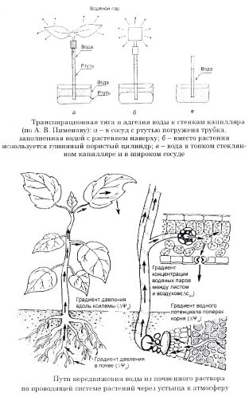
Водный баланс и водный дефицит растений. Завядание растений.
Растение постоянно поглощает воду и так же постоянно ее расходует. Соотношение поглощения и расходования воды называется водным балансом. Он имеет различные формы: Уравновешенным водным балансом называется состояние, когда приход и расход воды количественно близки, а содержание ее в растении постоянно. Он создается при благоприятных для растения условиях — в умеренно влажные и теплые дни при влажной почве. Неуравновешенный водный баланс характеризуется состоянием, когда приход и расход воды не равны. Обычно преобладает расход влаги и содержание воды изменяется в сторону уменьшения. Это наблюдается при неблагоприятных для растения условиях — в жаркую сухую погоду и при сухой почве, когда в растениях образуется недостаток воды, или водный дефицит. Водный баланс растения имеет внешнюю и внутреннюю регулировку. Внешняя— это изменение условий увлажнения. При достаточном количестве воды в среде обитания (в почве) водный баланс будет уравновешенным, а при недостаточном — неуравновешенным. Внутренняя физиологическая регулировка заключается в изменении содержания воды при перемене физиологического состояния растения. Примером этого может служить колебание тургора сочленений листа и выброс воды у мимозы при раздражении, что является результатом деятельности сократительных белков.

2. Процедура исследования и ее этапы
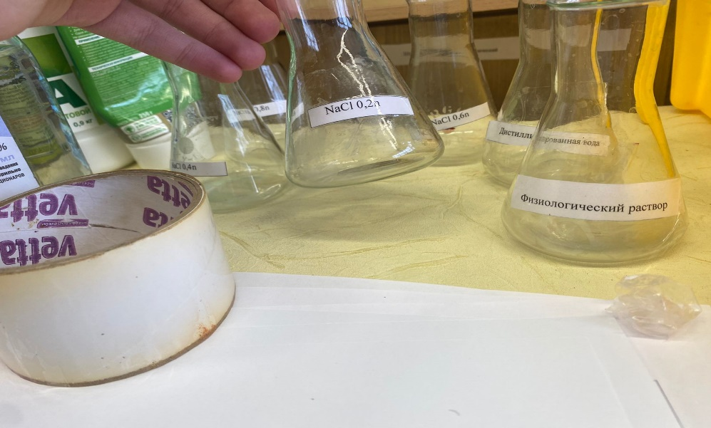
Предварительная работа и подготовка

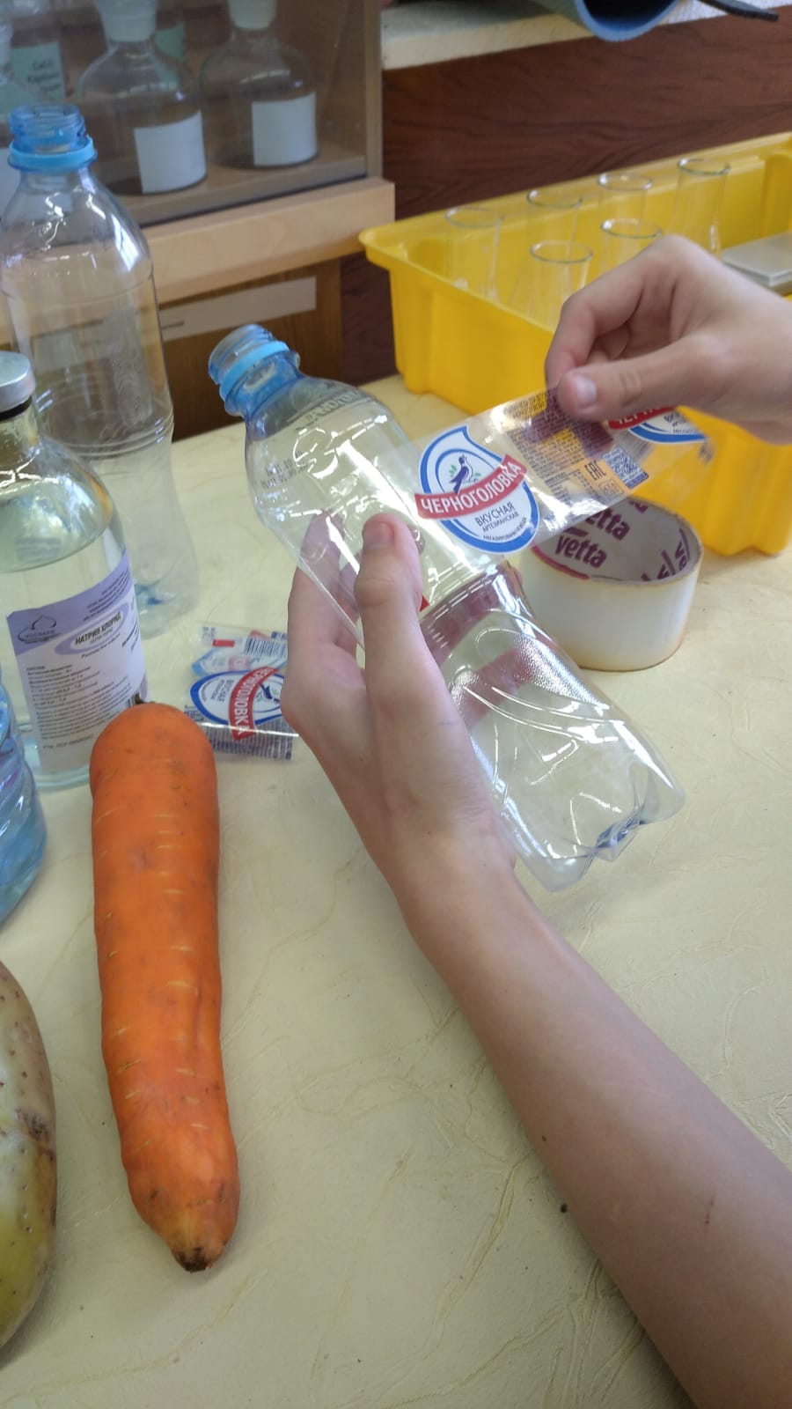

Расчет навески соли для рабочих растворов
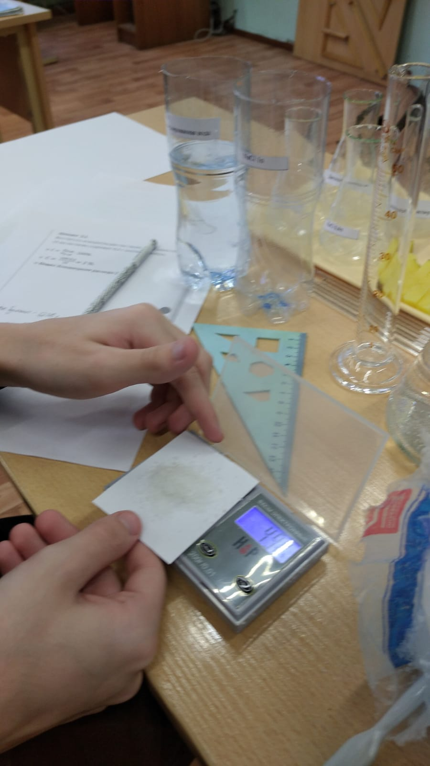

Опыт с морковью
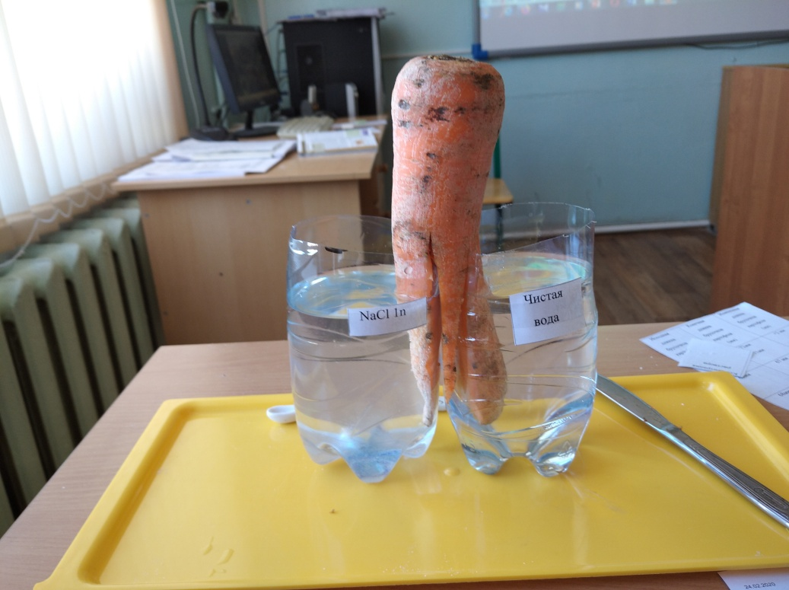
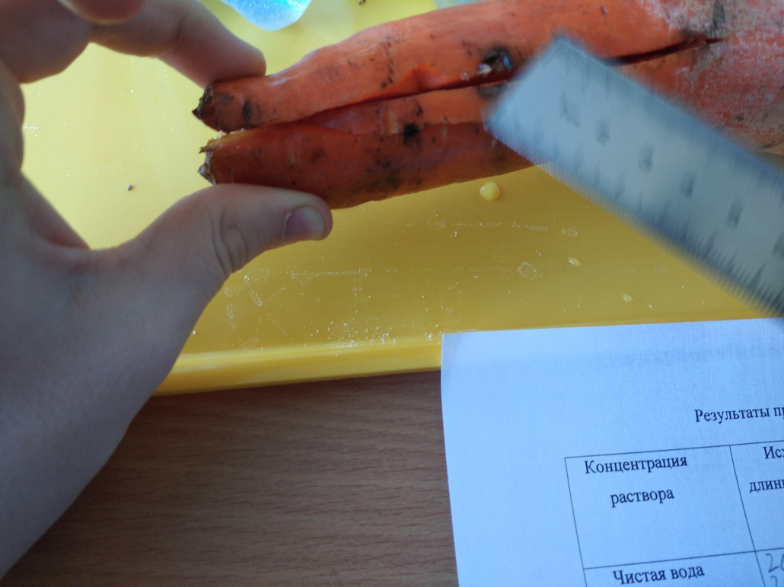

Результаты практического эксперимента (морковь)
Концентрация раствора | Исходная длинна моркови (мм) | Конечная длинна моркови (мм) | Измененная длинна моркови (мм)
Чистая вода | 19мм | 20мм | +1мм
NaCl 1n | 19мм | 18мм | - 1мм

Опыт с картофелем
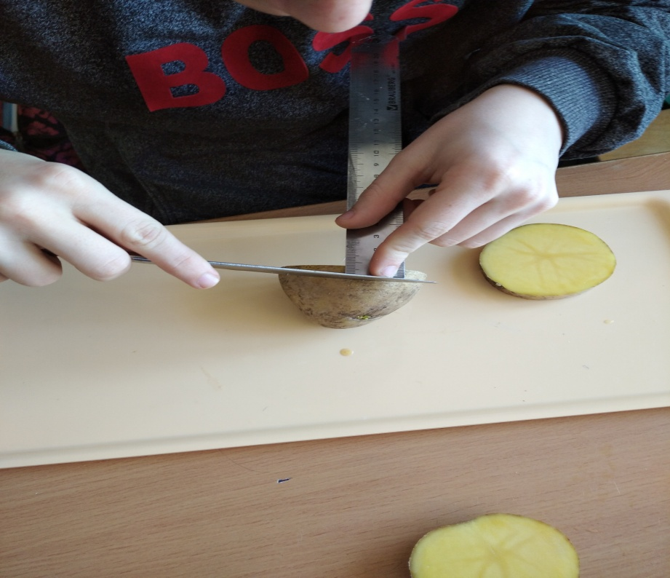
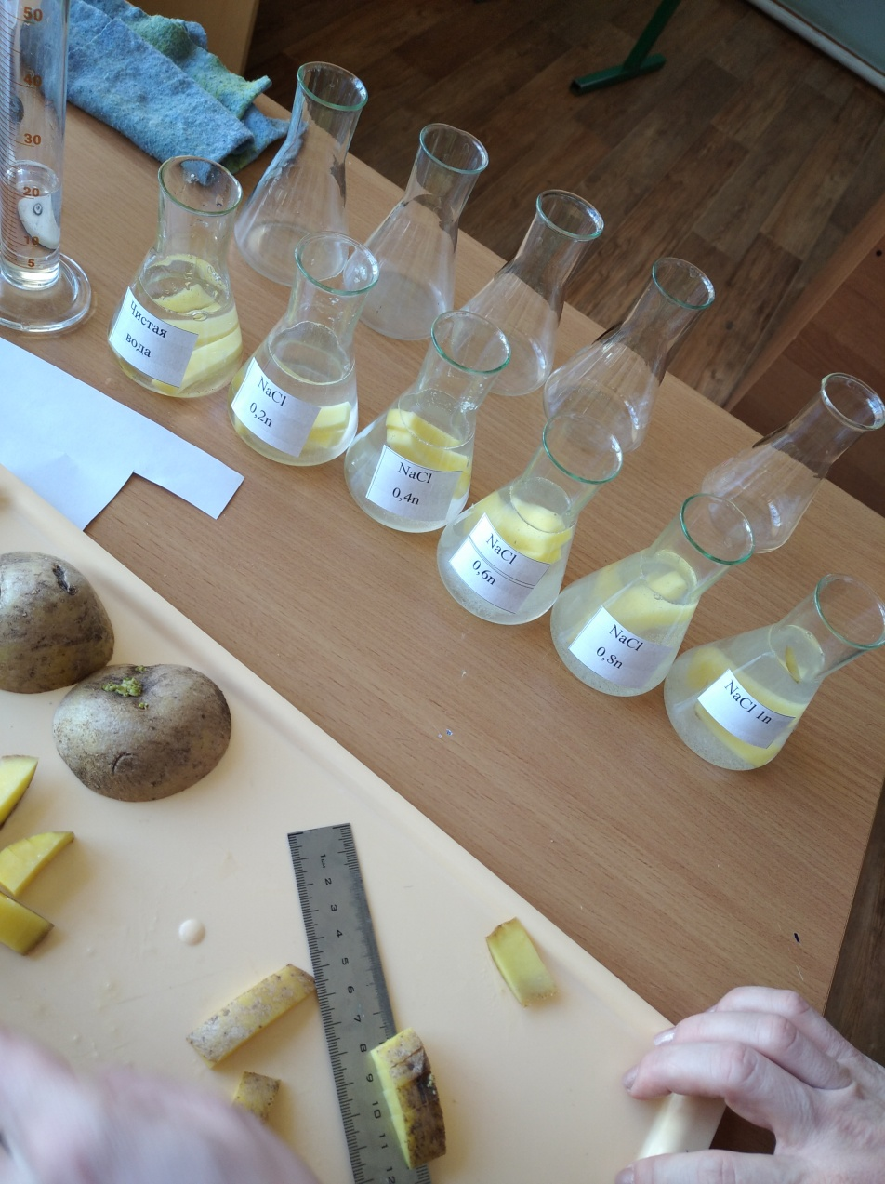
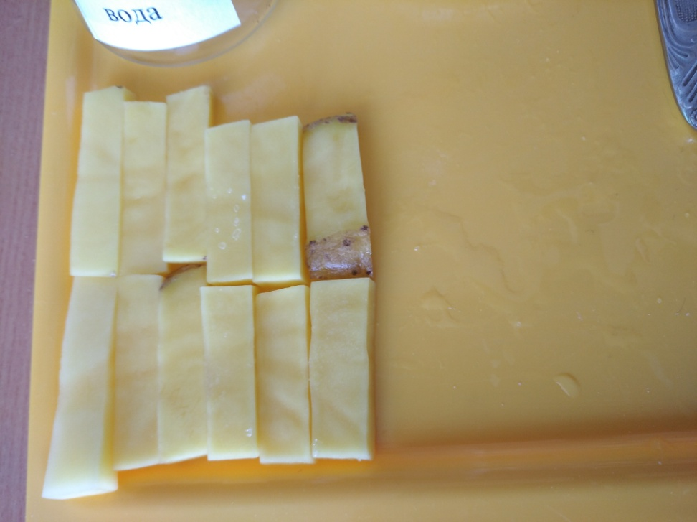

Результаты практического эксперимента (картофель)
Концентрация раствора | Исходная длинна брусочков картофеля (мм) | Конечная длинна брусочков картофеля (мм) | Измененная длинна брусочков картофеля (мм)
Чистая вода | 68мм | 72мм  71мм | +2 мм
NaCl 0,2n | 68мм | 67 мм  65мм | -2мм
NaCl 0,4n | 68мм | 64мм  66мм | -3мм
NaCl 0,6n | 68мм | 64мм  65мм | -3,5мм
NaCl 0,8n | 68мм | 63мм  63мм | -5мм
NaCl 1n | 68мм | 62мм  63мм | -5,5 мм

Заключение
1) Молекулы воды передвигаются из той области, где их концентрация высока (из раствора с низким осмотическим давлением), туда, где их концентрация низка (в раствор с более высоким осмотическим давлением). Именно это и обеспечивает своеобразную диффузию молекул воды .
2) Вода перемещается по разным тканям растений : ток жидкости, поднимаясь вверх, должен преодолевать большее давление, нежели способен развивать корень, то есть одного корневого давления обычно недостаточно, чтобы обеспечить передвижение воды вверх по ксилеме.
3) Благодаря сцеплению когезии(натяжения ) молекул воды, прочность на разрыв у воды достаточно высока и способна предотвратить разделение ее молекул необходимого для подъема воды и создать массовый ток. При этом вода поступает в основание такого столба из соседних клеток корня.
Кроме того, молекулы воды стремятся прилипнуть к стенкам сосудов под действием сил адгезии (прилипания), имеющих электрическую природу.
Клеточные оболочки, вдоль которых движется вода, очень эффективно притягивают воду, что дает максимальные преимущества для адгезии воды и создает условия для проявления когезивности.

Список литературы:
[1] Якушкина Н.И, Бахтенко Е.Ю.Физиология растений– М.: Владос 2005.-463с.
[2] Курец В.К., Попов Э.Г.Статистическое моделирование системы связей растение-среда. – Л.: Наука, 1991.-152с.
[3] Алехина Н.Д., Балнокин Ю.В., Гавриленко В.Ф. и др. Физиология растений: Учебник для студ. вузов / Под ред. И.П. Ермакова. - М.: Издательский центр "Академия", 2005. – 491с.
[4] И. Я. Ланина, В. П. Соломин Экскурсии в природу по физике и биологии Рос. гос. пед. ун-т им. А. И. Герцена. 1998.-185с.

Приложение 1
Схема строения элементов проводящей системы растений.
Модель окаймленной поры.
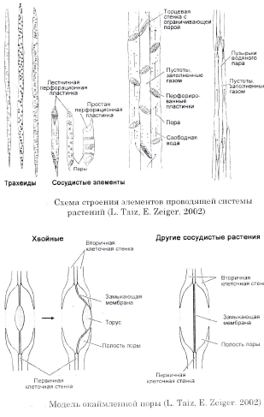

Приложение 2
Пути радиального транспорта воды в корнях растений.

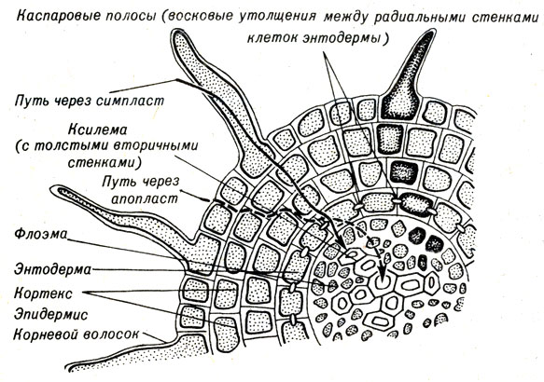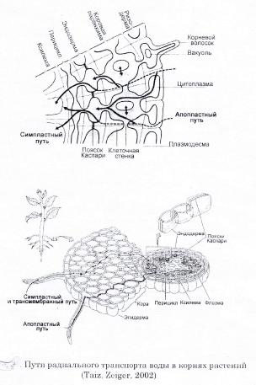

Приложение 3
Пути передвижения веществ передвижение воды.
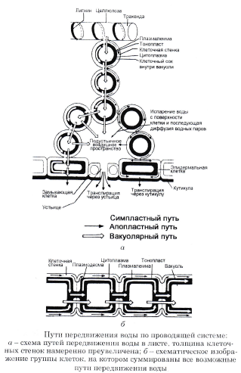

Приложение 4
Регуляция поступления воды в клетку.
